Kanban-Spiel: Papierschiffe

Rollen (für 7-10 Personen)
- Schiffchenbauer (6) - Aufgabe: Schiffchen falten (kann auch auf 5 AS gekürzt werden)
- Auftraggeber / Kunde (1) - Aufgabe: Arbeit ins System bringen / Abnahme fertiger Schiffchen
- Zeitwächter (1) - Aufgabe: Zeiten bei fertiggestellten Schiffchen notieren
Optionale Rollen:
- Controlling (1) - Aufgabe: Umsatz und Kosten dokumentieren und berechnen
- Beobachter (1) Aufgabe: Beobachte alle Rollen während des Durchgangs

Notwendiges Material
- 1 Päckchen Kopierpapier / ca. 20 farbige Blätter (Lagerplätze)
- 1 Rohling für jeden Arbeitsschritt (1. Runde vorfalten, 2. Runde ergibt sich aus den Lagerbeständen )
- 2 Messblätter zum Eintragen der Zeiten für den Zeitwächter / Controlling
- Flipchart Rollen / Aufgaben
- Flipchart 1. Runde
- Flipchart 2. Runde
- Flipchart Messwerte
- Post-its / Erkenntnisse
- Stoppuhren (2)

Runde Push-Prinzip (unlimited) Zeit: 5 Minuten
- Ziel: So viele Schiffchen wie möglich bauen.
- Ein fertiggestelltes Schiff bringt 1 Mio. €
- Der Auftraggeber/ Kunde steuert die Schiffchen beim ersten Arbeitsschritt ein (gibt ein leeres Blatt an den ersten Arbeitsschritt)
- Jeder Schiffchenbauer produziert so viele Schiffchen wie möglich in seinem Arbeitsschritt
- Fertige Schiffchen werden in den nächsten Arbeitsschritt geschoben
- Die Zeit jedes fertiggestellten Schiffchens wird vom Zeitwächter dokumentiert

2. Runde Pull-Prinzip (limited) Zeit: 5 Minuten
- Ziel: So viele Schiffchen wie möglich bauen.
- Ein fertiggestelltes Schiff bringt 1 Mio. €
- Der Auftraggeber / Kunde entnimmt die Schiffchen beim letzten Arbeitsschritt, sobald dort eines fertiggestellt wurde
- Jeder Schiffchenbauer verwaltet ein Lager mit dem Lagerbestand 1.
- Sobald dieses Lager leer wird, wird ein Schiffchen vom vorherigen Arbeitsschritt entnommen, der notwendige Arbeitsschritt wird durchgeführt und das Schiffchen in das nächste Lager gelegt.
- Es ist nicht erlaubt den Lagerbestand zu überschreiten oder "auf Halde" zu produzieren
- Die Zeit jedes fertiggestellten Schiffchens wird vom Zeitwächter dokumentiert

Erhobene Messwerte pro Runde
- Anzahl fertiggestellter Schiffe gesamt
- Minute 0
- Minute 1
- Minute 2
- Minute 3
- Minute 4
- Durchschnittlicher Durchsatz pro Minute
- Lagerbestand AS 1
- Lagerbestand AS 2
- Lagerbestand AS 3
- Lagerbestand AS 4
- Lagerbestand AS 5
- Lagerkosten gesamt
- Umsatz gesamt
- Ergebnis

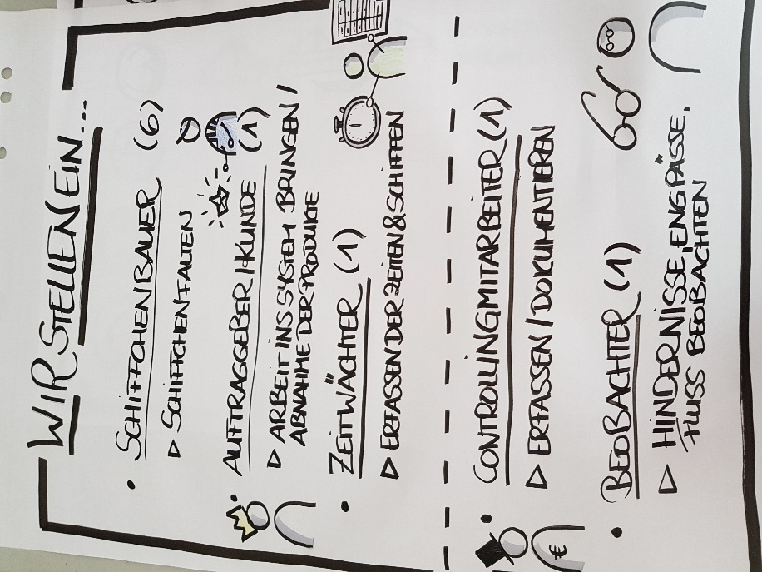
(Rollenbeschreibungen)
Optionen:
- Nur 5 Schiffchenbauer? - dann Schritt 5 + 6 am Schluss zusammenfassen (Bottleneck am Ende erzeugen
- Die Rollen Controlling und Beobachter sind optional
- Der Controllingmitarbeiter hilft beim Aufnehmen der Lagerbestände und Berechnung des Lagerwerts
- Benötigt werden min. 7 Personen pro Gruppe max. 10
- Das Spiel kann auch ohne Lagerbestand gespielt werden –allerdings spielt man dann nicht in einem befüllten System und kann ggf. die ersten beiden Minuten nicht als Referenz zur Ermittlung des Durchschnitts verwenden
- Das Spiel kann auch mit Papierfliegern (nur 4 Produktionsschritte) gespielt werden
- Um die exakte Durchlaufzeit eines Schiffchens zu messen kann farbiges Papier ins System gegeben werden
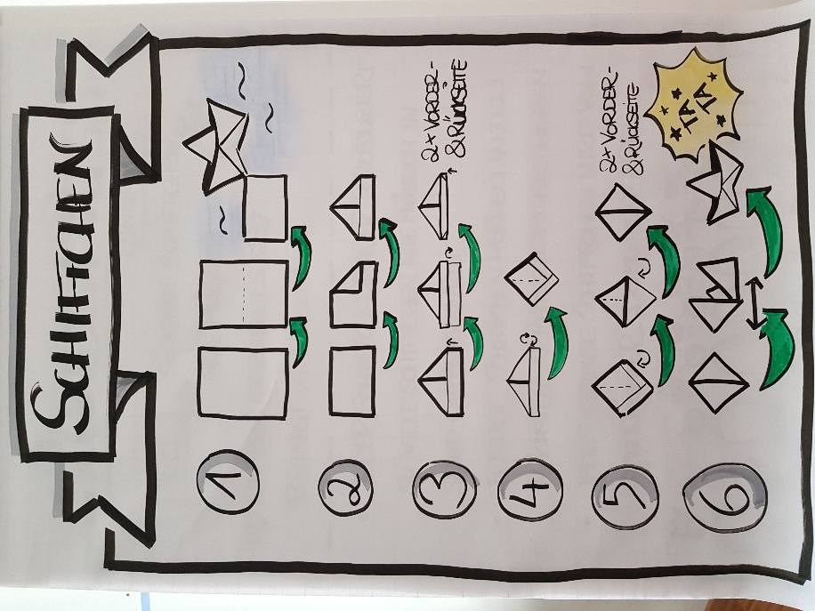
(Faltanleitung)
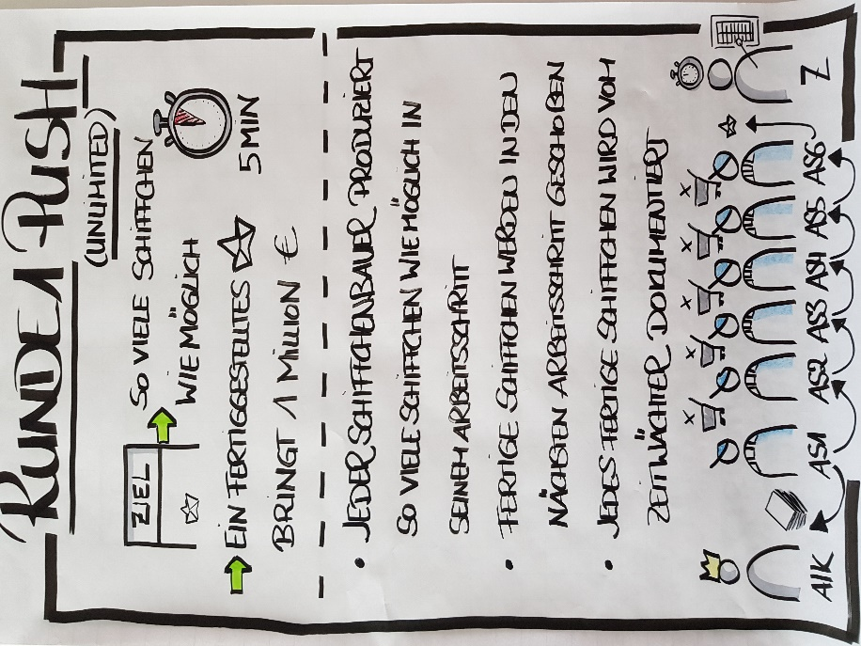
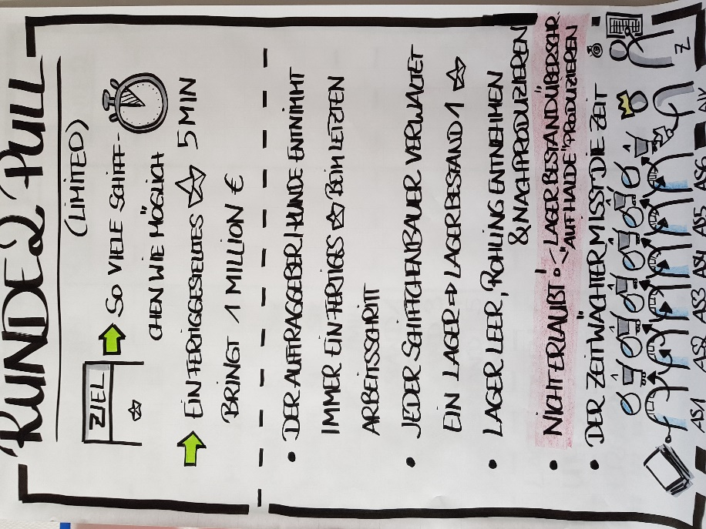
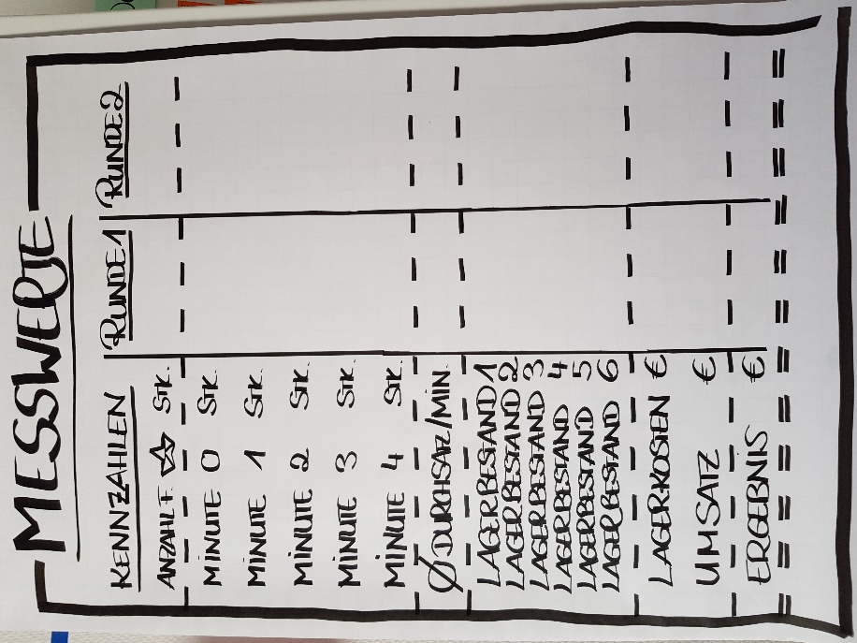

Ablauf:
- Intro: was machen wir heute? Die Werft "Million $ Baby" stellt sich vor...
- Assessment Center Schiffsbau: Bau ein Schiff! (Jeder für sich alle Schritte)
- Recruiting: Wir suchen... (Rollen vorstellen und Stellen vergeben) / Gruppe(n) bilden und ggf. Rollen festlegen
  - mehrere Mitarbeiter - Aufgabe: Falten
  - Pro Gruppe 1 Timekeeper
  - Pro Gruppe 1 Auftraggeber/Kunde: steuert Auftrag vorne/hinten im System ein
  - Optional: Pro Gruppe 1 Beobachter / 1 Controller
- Erläuterung der Spielregeln Durchgang 1
- Probedurchlauf Push
- Durchlauf Push-Prinzip - 5 Minuten
- Aufnahme der Lagerbestände durch den Controller
- Bericht des Beobachters / Feedback durch die Schiffchenbauer und Kunden
- Pause für die Schiffchenbauer: Lager und Lagerbestände bestücken
- Erläuterung der Spielregeln Durchgang 2
- Probedurchlauf Pull
- Durchlauf Pull-Prinzip - 5 Minuten
- Aufnahme der Lagerbestände durch den Controller
- Bericht des Beobachters / Feedback durch die Schiffchenbauer und Kunden
- Durchsprache der Auffälligkeiten und Unterschiede anhand der erhobenen Messwerte
- Feedback insgesamt

Moderation
- Ziel: viel Geld verdienen
- Pro Schiff (fertiggestellt!) gibt es 1 Mio. Euro

Fragen:
- Wie zufrieden seid ihr mit dem Ergebnis (Qualität)?
- Wie ging es euch dabei? (Stress, Hektik)
- Was war gut?
- Was war schlecht?
- Wo gab es Probleme? Flaschenhälse?
- Für Runde 2: Wie habt ihr die Slack Time gefüllt?
Schiffchen Nummer | Zeit | Schiffchen Nummer | Zeit
1 |  | 30
2 |  | 31
3 |  | 32
4 |  | 33
5 |  | 34
6 |  | 35
7 |  | 36
8 |  | 37
9 |  | 38
10 |  | 39
11 |  | 40
12 |  | 41
13 |  | 42
14 |  | 43
15 |  | 44
16 |  | 45
17 |  | 46
18 |  | 47
19 |  | 48
20 |  | 49
21 |  | 50
22 |  | 51
23 |  | 52
24 |  | 53
25 |  | 54
26 |  | 55
27 |  | 56
28 |  | 57
29 |  | 58

Ergebnis Runde #
 | Anzahl | € (in Mio.)
Fertiggestellte Schiffe
Umsatz (Faktor 1)

Lagerbestand Arbeitsschritt 1
Kosten (Faktor 0,4)

Lagerbestand Arbeitsschritt 2
Kosten (Faktor 0,5)

Lagerbestand Arbeitsschritt 3
Kosten (Faktor 0,6)

Lagerbestand Arbeitsschritt 4
Kosten (Faktor 0,7)

Lagerbestand Arbeitsschritt 5
(Faktor 0,8)

Summe Kosten | -----------------------------
Umsatz – Kosten = Ergebnis | -----------------------------

